Сотрудники Управления по ЮЗАО призывают к соблюдению правил пожарной безопасности

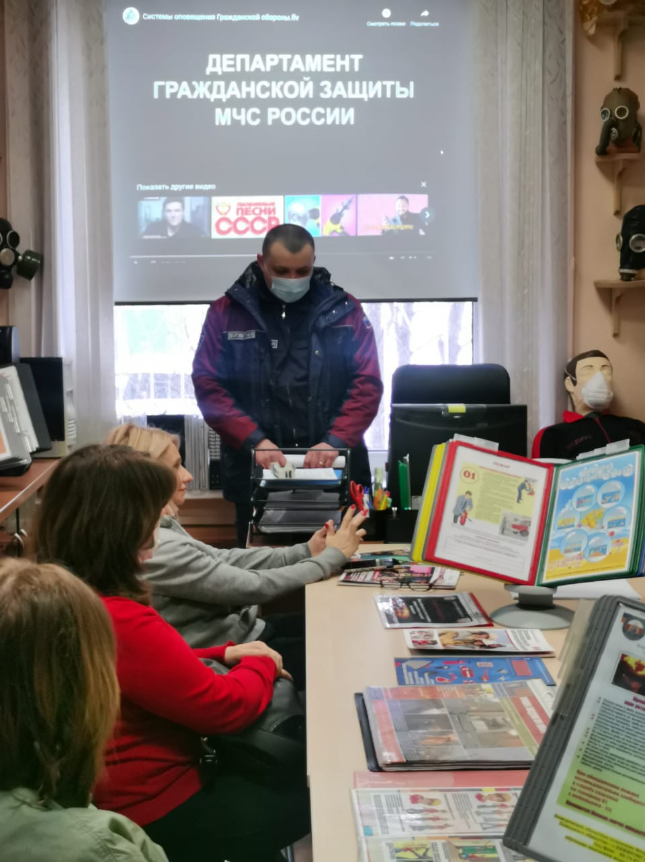
Осторожное обращение с огнем — залог безопасной жизни. Об этом сотрудники Управления по ЮЗАО Департамента ГОЧСиПБ города Москвы ежедневно рассказывают на встречах, которые проводятся на территориях дошкольных учреждений, многофункциональных центров и в обязательном порядке в жилом секторе.
Так, на этих выходных, заместитель начальника Управления по ЮЗАО Венера Юмаева, а также специалисты Тимофей Санаев и Михаил Зотов посетили учебно-консультационные пункты по ГО и ЧС округа. В ходе мероприятий специалисты рассказали о необходимости строгого соблюдения правил пожарной безопасности при использовании бытовых газовых и электроприборов, особенно в пожароопасный осенне-зимний период.
«На улице устоялась аномально морозная погода. В эти дни необходимо особенно серьезно относится к собственной безопасности, так как многократно возрастает риск возникновения пожаров. Пожалуйста, не забывайте о том, что от вашей бдительности зависит не только ваша жизнь, но и жизни ваших близких и соседей. Не забывайте перед уходом из дома отключать все электроприборы, проверяйте на целостность все розетки и не сушите белье, одежду и обувь над газовой плитой. Всё это может привести к большой беде. Берегите себя и своих близких» - обратилась к присутствующим заместитель начальника Управления по ЮЗАО Венера Юмаева.
В завершении мероприятия сотрудники пожелали собравшимся жителям здоровья, удачи и никогда не сталкиваться с такой бедой, как пожар. Не забыли специалисты напомнить и телефоны экстренных служб – 101 и 112. В свою очередь жители сердечно поблагодарили специалистов за интересную лекцию и жизненно важную информацию.

